3.2.3 空间的角的计算
课时目标 1.掌握异面直线所成角与二面角的概念，能正确运用向量的数量积求角.2.正确运用二面角的概念及两个平面的法向量的夹角与二面角大小的关系求二面角的大小.3.掌握平面的斜线所在方向向量与平面的法向量夹角与线面角的关系．

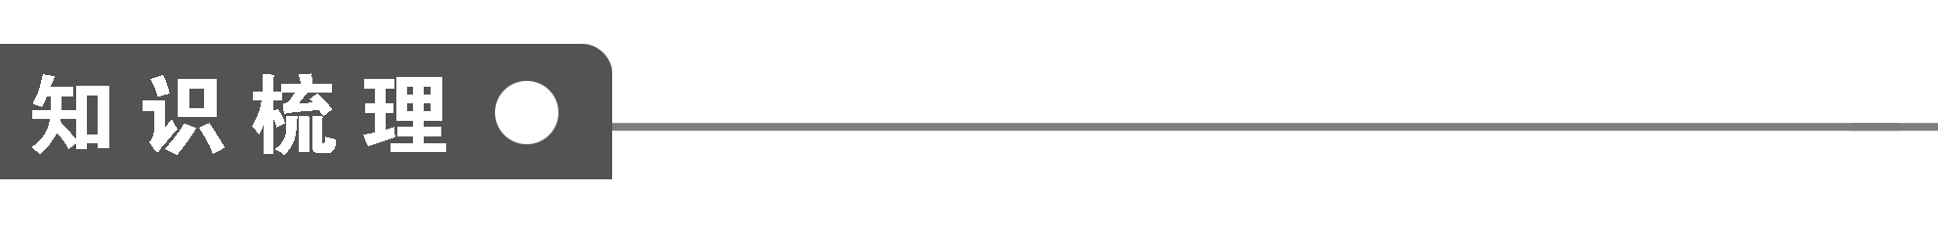
1．两条异面直线所成的角
(1)定义：设a、b是两条异面直线，过空间任一点O作直线a′∥a，b′∥b，则a′与b′所夹的________________叫做a与b所成的角．
(2)范围：两异面直线所成的角θ的取值范围是________________．
(3)向量求法：设直线a、b的方向向量为a、b，其夹角为φ，则有cos θ＝|cos φ|＝__________.
2．直线与平面所成的角
(1)定义：直线和平面所成的角，是指直线与它在这个平面内的________所成的角．
(2)范围：直线和平面所成的角θ的取值范围是__________．
(3)向量求法：设直线l的方向向量为a，平面的法向量为u，直线与平面所成的角为θ，a与u的夹角为φ，则有sin θ＝|cos φ|＝________或cos θ＝________.
3．二面角
(1)二面角的取值范围：________.
(2)二面角的向量求法：
利用向量求二面角的平面角有两种方法：
①若AB，CD分别是二面角α—l—β的两个面内与棱l垂直的异面直线，则二面角的大小θ是向量AB与CD的夹角(如图①所示)．即cos θ＝.
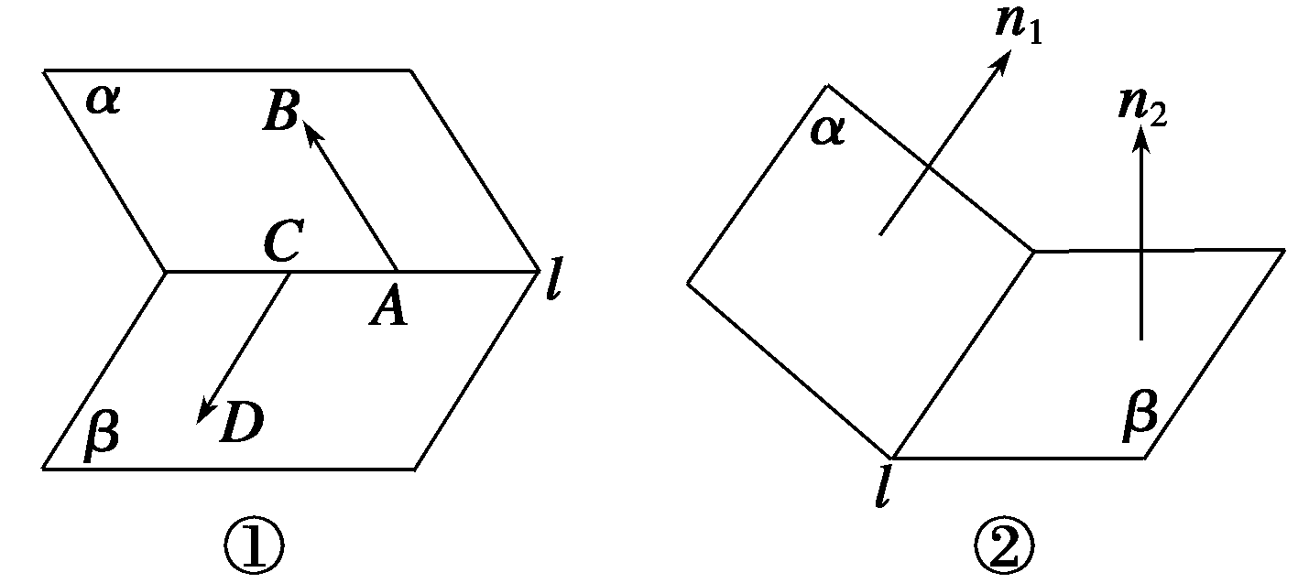
②设n₁、n₂是二面角α—l—β的两个面α、β的法向量，则向量n₁与n₂的夹角(或其补角)就是二面角的平面角的大小(如图②所示)．即二面角α—l—β的大小θ的余弦值为
cos θ＝或cos θ＝－.
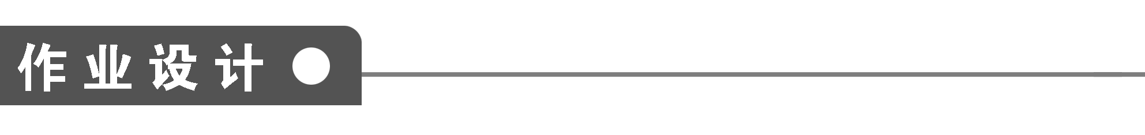
一、填空题
1．若直线l₁的方向向量与l₂的方向向量的夹角是150°，则l₁与l₂这两条异面直线所成的角为_______________________________________________________．
2．若直线l的方向向量与平面α的法向量的夹角等于150°，则直线l与平面α所成的角为________．
3.
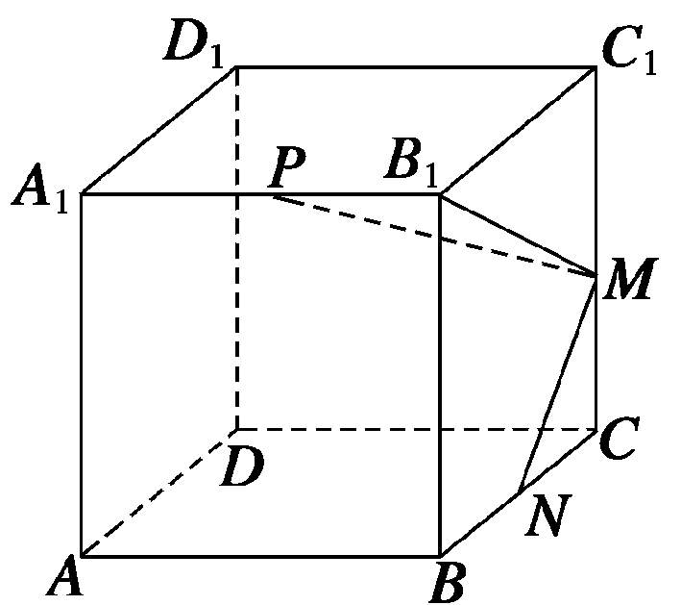
如图所示，在正方体ABCD—A₁B₁C₁D₁中，M，N，P分别是棱CC₁，BC，A₁B₁上的点，若∠B₁MN＝90°，则∠PMN的大小是______．
4．将正方形ABCD沿对角线BD折成直二面角，则二面角A—BC—D的平面角的余弦值是________．
5．已知三棱柱ABC—A₁B₁C₁的侧棱与底面边长都相等，A₁在底面ABC上的射影为BC的中点，则异面直线AB与CC₁所成的角的余弦值为________．
6．若两个平面α，β的法向量分别是n＝(1,0,1)，ν＝(－1，1,0)，则这两个平面所成的锐二面角的度数是________．
7．如图，
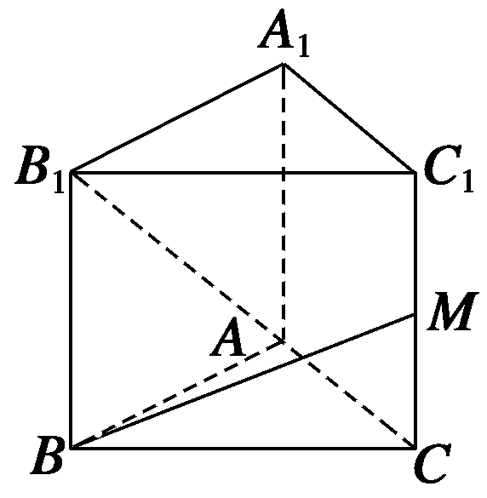
已知正三棱柱ABC—A₁B₁C₁的各条棱长都相等，M是侧棱CC₁的中点，则异面直线AB₁和BM所成的角的大小是________．
8．已知正四棱柱ABCD—A₁B₁C₁D₁中，AA₁＝2AB，E为AA₁的中点，则异面直线BE与CD₁所成角的余弦值为________．
二、解答题
9.
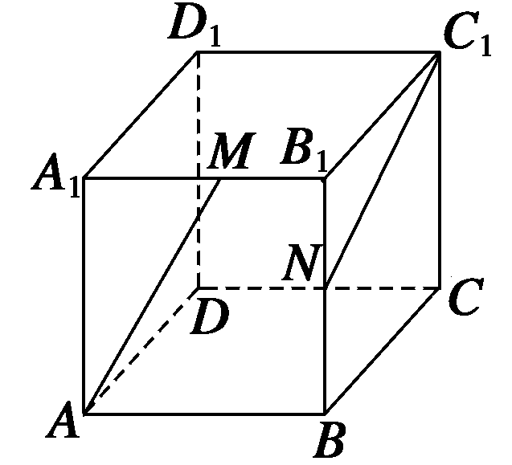
如图所示，在棱长为1的正方体ABCD—A₁B₁C₁D₁中，M、N分别为A₁B₁和BB₁的中点，求异面直线AM与C₁N所成的角的余弦值．

10.
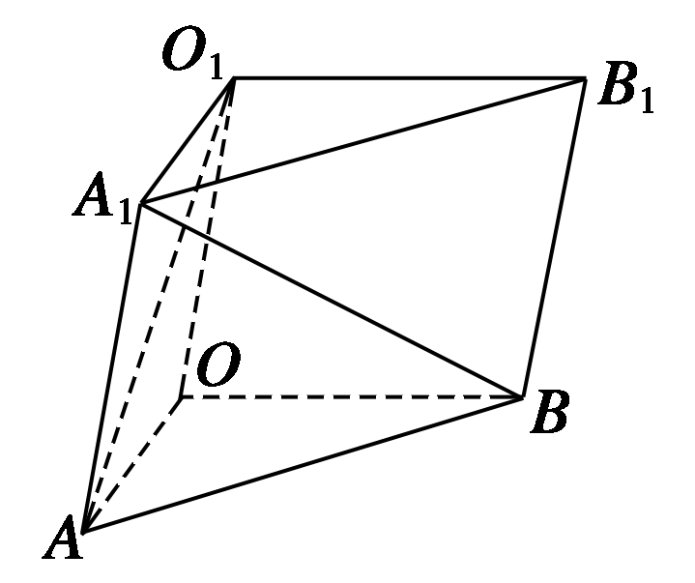
如图所示，三棱柱OAB—O₁A₁B₁中，平面OBB₁O₁⊥平面OAB，∠O₁OB＝60°，∠AOB＝90°，且OB＝OO₁＝2，OA＝，求异面直线A₁B与AO₁所成角的余弦值的大小．

能力提升
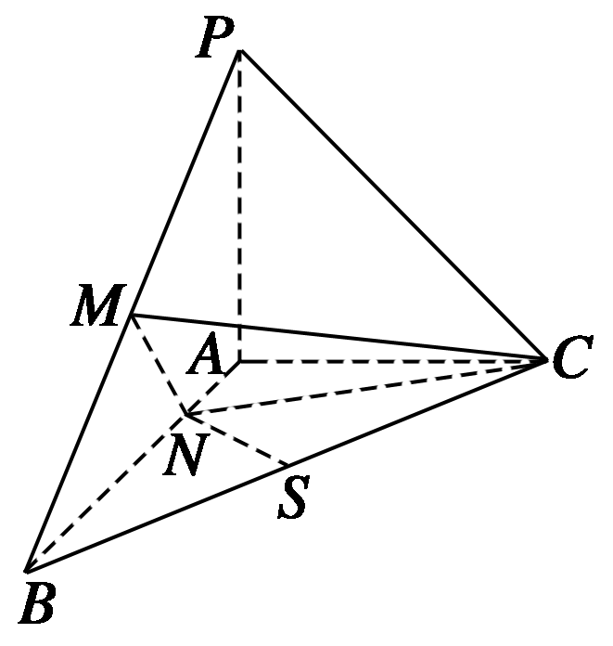
11．已知三棱锥P－ABC中，PA⊥平面ABC，AB⊥AC，PA＝AC＝AB，N为AB上一点，且AB＝4AN，M，S分别为PB，BC的中点．
(1)证明：CM⊥SN；
(2)求SN与平面CMN所成角的大小．

12.
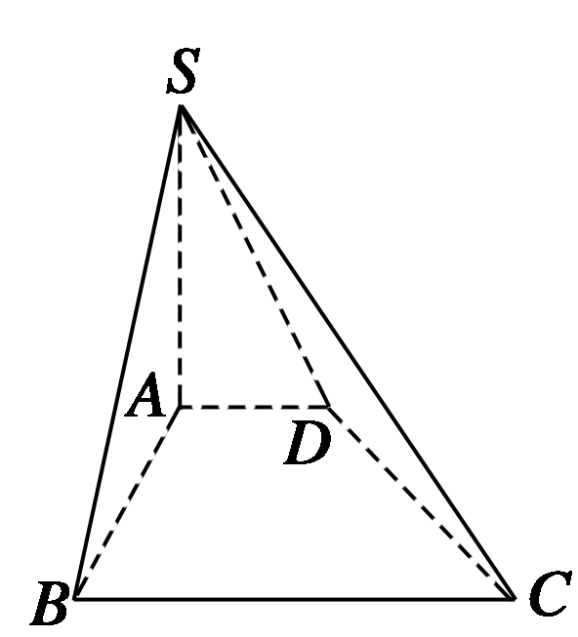
如图所示，底面ABCD是直角梯形，∠ABC＝90°，SA⊥平面ABCD，SA＝AB＝BC＝1，AD＝，求平面SCD与平面SAB所成二面角的余弦值．

1．两异面直线所成的角θ等于两异面直线的方向向量a，b所成的角(或其补角)，所以求解时要加绝对值，cos θ＝|cos〈a，b〉|.
2．求直线与平面的夹角的方法与步骤
思路一：找直线在平面内的射影，充分利用面与面垂直的性质及解三角形知识可求得夹角(或夹角的某一三角函数值)．
思路二：用向量法求直线与平面的夹角可利用向量夹角公式或法向量．
3．二面角的求法往往有两种思路．一种是几何法，可以在两个半平面内作出垂直于棱的两条线段，找出二面角的平面角，这是几何中的一大难点．另一种是向量法，当空间直角坐标系容易建立(有特殊的位置关系)时，用向量法求解二面角无需作出二面角的平面角．只需求出平面的法向量，经过简单的运算即可求出．可以根据所求二面角是锐角还是钝角确定二面角大小．
3．2.3 空间的角的计算
知识梳理
1．(1)锐角或直角 (2)0<θ≤ (3)
2．(1)射影 (2)0≤θ≤ (3) sin φ
3．(1)[0，π]
作业设计
1．30°
2．60°
3．90°
解析 A₁B₁⊥平面BCC₁B₁，故A₁B₁⊥MN.
∵MP·MN＝(MB1＋B1P)·MN＝MB1·MN＋B1P·MN＝0，∴MP⊥MN，即∠PMN＝90°.
4.
解析
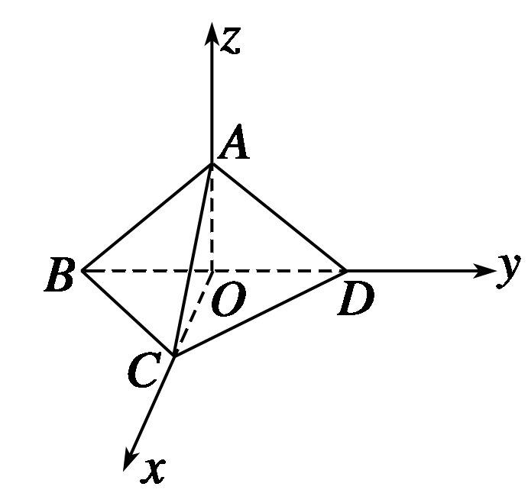
建立如图所示的空间直角坐标系O—xyz，
设正方形ABCD的棱长为1，则
O(0,0,0)，A，
B，C.
∴AB＝，BC＝.
设平面ABC的法向量为n＝(x，y，z)，
则 ∴
可取n＝(1，－1,1)．
由题意知，平面BCD的法向量为OA＝，
∴cos〈n，OA〉＝＝＝，
即二面角A—BC—D的平面角的余弦值为.
5.
解析 如图建立空间直角坐标系，因为A₁D⊥平面ABC，AD⊥BC，设三棱柱的棱长为1，则AD＝，AA₁＝1，A₁D＝，
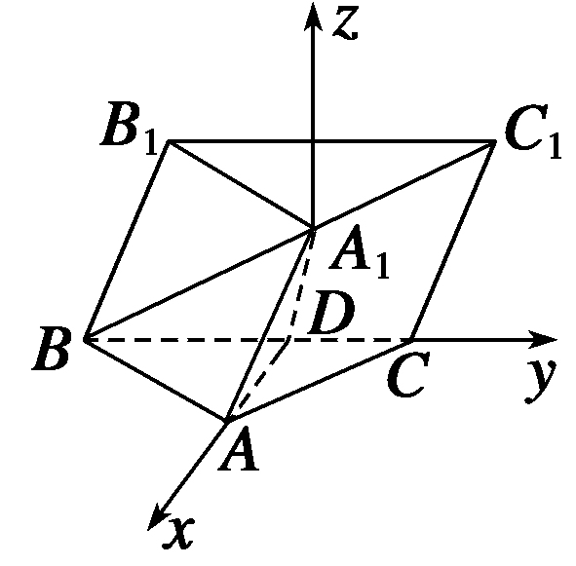

故A₁.
又A，B，
∴AA1＝
＝CC1，AB＝，
∴cos〈CC1，AB〉＝.
∴异面直线AB与CC₁所成角的余弦值为.
6．60°
解析 ∵cos〈n，ν〉＝＝－.
∴〈n，ν〉＝120°.故两平面所成的锐二面角为60°.
7．90°
解析 建立如图所示的坐标系，设正三棱柱的棱长为1，则
B，M，
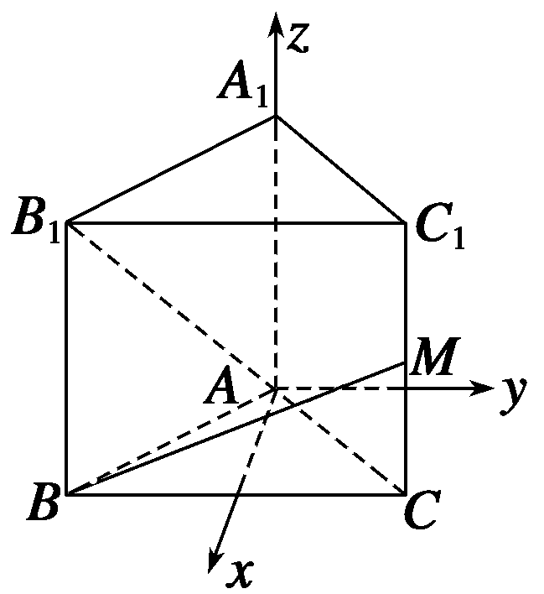
B₁，
因此AB1＝，BM＝，设异面直线AB₁与BM所成的角为θ，
则cos θ＝|cos〈AB1，BM〉|＝＝0，
∴θ＝90°.
8.
解析
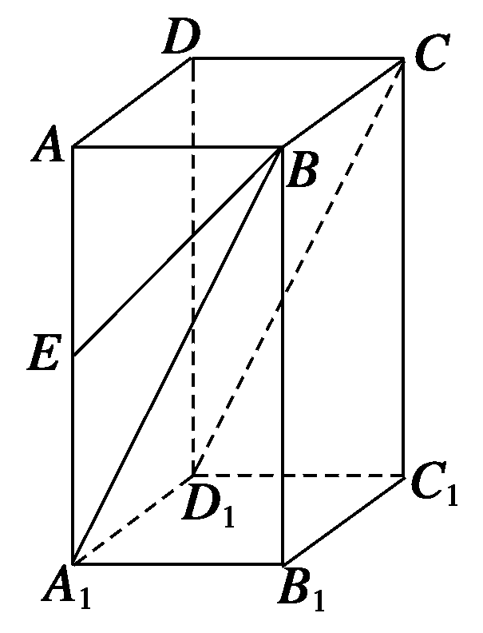
如图，连结A₁B，则A₁B∥C D₁，故异面直线BE与CD₁所成的角即为BE与A₁B所成的角．
设AB＝a，则A₁E＝a，A₁B＝a，BE＝a.
在△A₁BE中，由余弦定理得，
cos∠A₁BE＝
＝＝.
9．解 方法一 ∵AM＝AA1＋A1M，
C1N＝C1B1＋B1N，
∴AM·C1N＝(AA1＋A1M)·(C1B1＋B1N)
＝AA1·B1N＝－.
而|AM|＝
＝＝＝.
同理|C1N|＝.
设α为异面直线AM与C₁N所成的角，
则cos α＝＝＝.
方法二
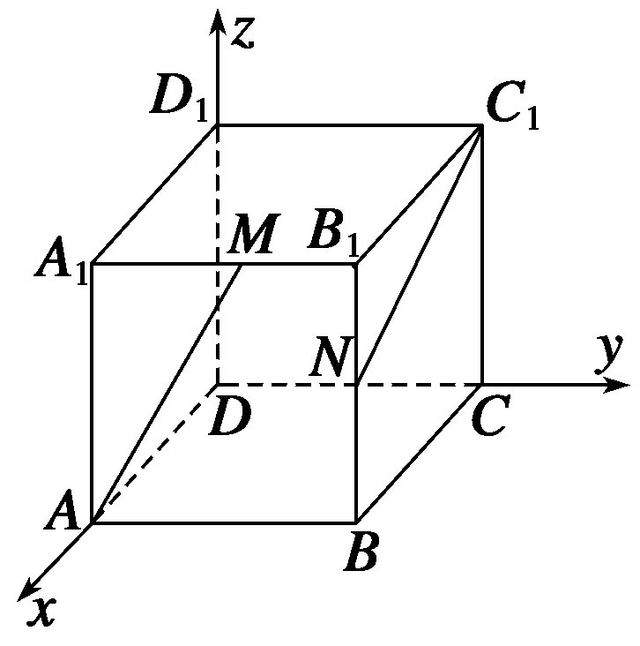
以DA，DC，DD1为单位正交基底，建立如图所示的空间直角坐标系D—xyz.
则A(1,0,0)，M，
C₁(0,1,1)，N，于是有AM＝－(1,0,0)＝，
C1N＝－(0,1,1)＝.
∴AM·C1N＝0×1＋×0＋1×＝－，
又|AM|＝＝，
|C1N|＝＝，
∴cos α＝＝＝.
10．解 建立如图所示的空间直角坐标系，
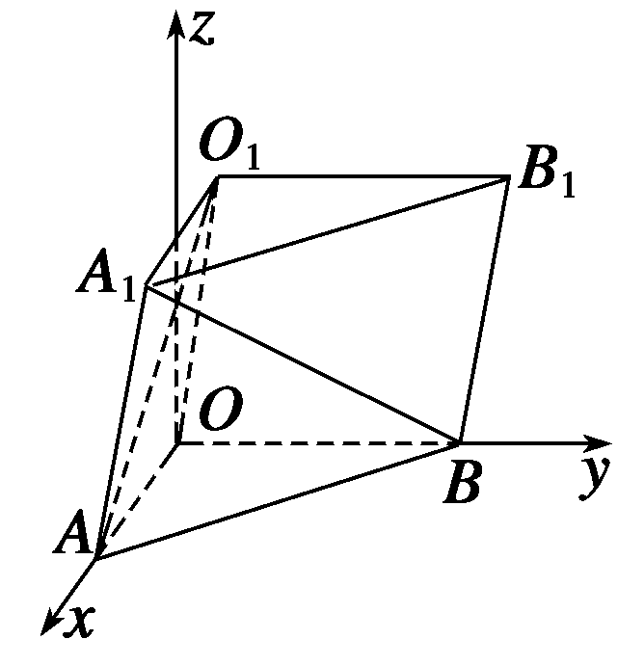
则O(0,0,0)，O₁(0,1，)，
A(，0,0)，A₁(，1，)，
B(0,2,0)，
∴A1B＝OB－OA1＝(－，1，－)，
O1A＝OA－OO1＝(，－1，－)．
∴cos〈A1B，O1A〉＝
＝＝－.
∴异面直线A₁B与AO₁所成角的余弦值为.
11.
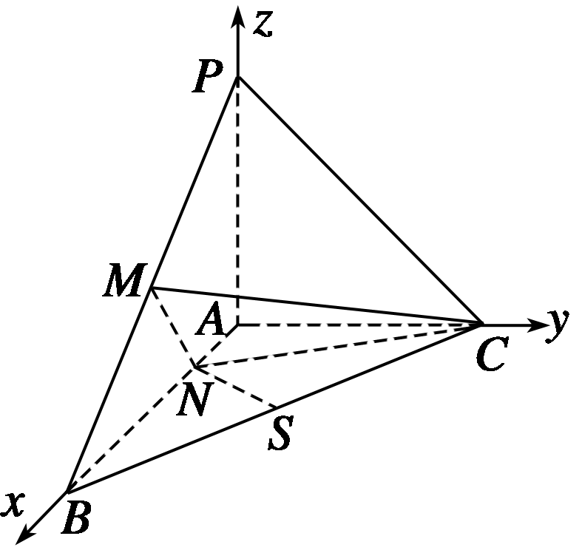
(1)证明 设PA＝1，以A为原点，AB，AC，AP所在直线分别为x，y，z轴正向建立空间直角坐标系如图所示，
则P(0,0,1)，C(0,1,0)，B(2,0,0)，M(1,0，)，
N(，0,0)，S(1，，0)．
所以CM＝(1，－1，)，SN＝(－，－，0)．
因为CM·SN＝－＋＋0＝0，
所以CM⊥SN.
(2)解 NC＝(－，1,0)，
设a＝(x，y，z)为平面CMN的一个法向量，则
即令x＝2，得a＝(2,1，－2)．
因为|cos〈a，SN〉|＝
＝＝，
所以SN与平面CMN所成的角为45°.
12．解 如图所示以A为原点，AB，AD，AS所在的直线为x轴，y轴，z轴建立空间直角坐标系，
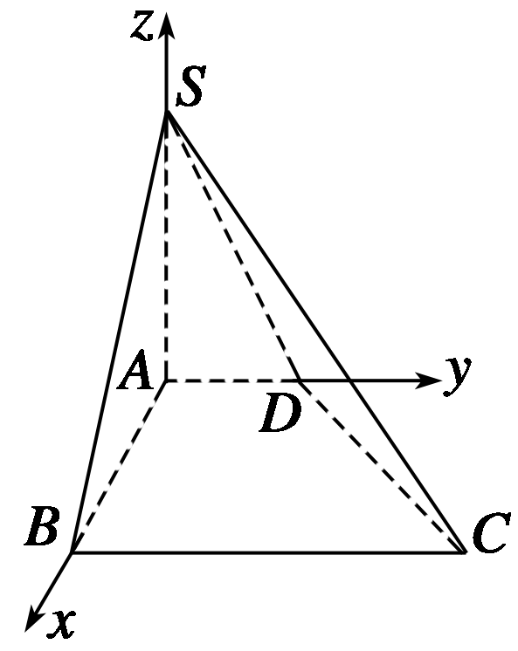
则D，C(1,1,0)，
S(0,0,1)，A(0,0,0)．
所以SD＝，SC＝(1,1，－1)，AD＝，
设平面SDC的法向量为n＝(x，y，z)，则n⊥SD，n⊥SC，
所以 即
令z＝1，则x＝－1，y＝2.
此时n＝(－1,2,1)．
而AD是平面SAB的法向量，则＝.
观察图形可知平面SCD与平面SAB所成角的余弦值为.

